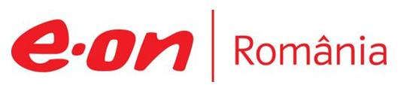

1 – 2 mai 2019

RAPORT ZILNIC

În scopul unei mai bune colaborări, vă rugăm să ne semnalaţi eventualele neplăceri şi să ne oferiţi sugestii pe care le consideraţi necesare creşterii calităţii serviciului de monitorizare.

1.Ştiri şi emisiuni din domeniul gazelor

Calificativ:  NEUTRU | Energie la preţ redus | Digi24-18:44  1min 42s  Digi24-19:39  2min 02s
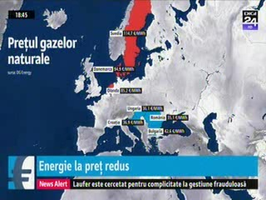 | Românii plătesc unele dintre cele mai mici preţuri la energie din UE. Mai mult, la finalul anului trecut am avut cele mai mici preţuri din UE la gazele naturale, datorită producţiei interne care acoperă cea mai mare parte a consumului, preţurile de la noi fiind cu 1 euro mai mici decât cele din Ungaria şi Croaţia.  În ultimul trimestru al anului trecut au fost ieftiniri la energia electrică, potrivit datelor Comisiei Europene.  VIDEO Digi24  VIDEO Digi24

Calificativ:  NEUTRU |  | RFIRomânia--13:06  2min 05s  RFIRomânia-13:04  1min 47s
Datoria companiei Moldova Gaz faţă de compania rusească Gazprom a depăşit 6 miliarde de dolari. În raportul său, Gazprom menţionează că datoria debitoare a Moldova Gaz ar fi zero, iar aceste datorii uriaşe sunt incluse la categoria rezerve pentru pierderile la credite. Specialiştii sunt de părere că problema recuperării datoriilor a fost şi este folosită de Gazprom pentru a face presiuni asupra Chişinăului pentru a renunţa la proiectele energetice cu UE.

AUDIO RFIRomânia
AUDIO RFIRomânia

2.Ştiri şi emisiuni din domeniul energiei

Calificativ:  NEUTRU | Autocar răsturnat de furtună | NaţionalTV-18:32  1min 35s  PrimaTV-18:35  3min 05s  ProTV-19:14  0min 24s  TVR2-19:04  2min 05s  TVR1-20:02  2min 19s
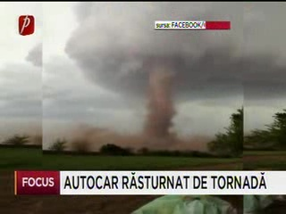 | În judeţul Călăraşi o tornadă a luat acoperişurile caselor şi a pus la pământ reţeaua de electricitate, astfel că peste 400 de familii din 7 localităţi au rămas fără energie electrică. Şi în Ialomiţa mai multe sate au rămas fără energie electrică din cauza vântului puternic.  În Timişoara, temperaturilor scăzute au determinat Colterm, societatea de energie termică, să repornească încălzirea în apartamente.  VIDEO NaţionalTV  VIDEO PrimaTV  VIDEO ProTV  VIDEO TVR2  VIDEO TVR1

Calificativ:  NEUTRU | E.U. YES LA VOT | ProTV-19:39  0min 25s
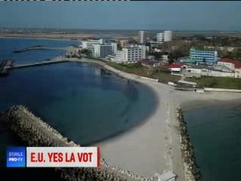 | Programul operaţional pentru infrastructură mare (POIM) este cel mai complex din ţara noastră, pentru perioada 2014 - 2020 cu o alocare de 12 miliarde de euro pentru transport, mediu şi energie.  VIDEO ProTV

Calificativ:  NEUTRU | Energie de la vânt | ProTV-19:35  0min 28s
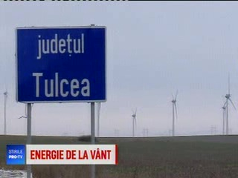 | Vântul puternic din ultima perioadă a făcut ca centralele eoliene să funcţioneze la capacitate maximă, astfel că în 1 mai, peste o treime din energia produsă în ţara noastră provenea din aceste centrale. Având în vedere că producţia a fost mai mare decât consumul, ţara noastră a exportat excedentul către ţările vecine.  VIDEO ProTV

Nu au fost ştiri de interes pe canalele radio.

